Teufelskreis der Kommunikation
Das Teufelskreis-Modell geht in der Kommunikationspsychologie auf Paul Watzlawick zurück, der die Gefahren unterschiedlicher Interpunktionen in zwischenmenschlichen Beziehungen beschrieben hat. Christoph Thomann und Friedemann Schulz von Thun haben das Modell wie folgt erweitert:
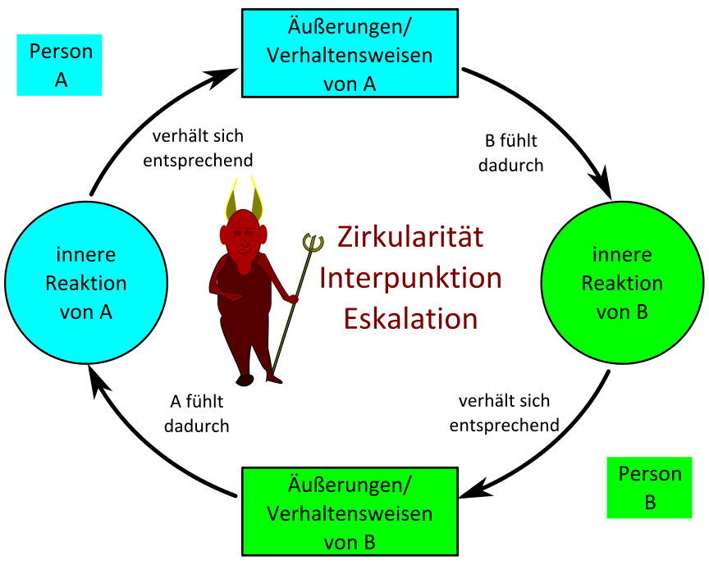
„Teufelskreis thun abstrakt“ von Eigene Datei - Eigene Datei nach Datei:Folien_bearbeitet.jpg von user:SvT-Institut.
Lizenziert unter CC BY-SA 3.0 über Wikipedia
http://de.wikipedia.org/wiki/Datei:Teufelskreis_thun_abstrakt.svg#mediaviewer/File:Teufelskreis_thun_abstrakt.svg, 17.01.2015.

Aufgabe 1

Ordne die folgenden äußeren und inneren Reaktionen aus dem Beispiel Lehrer (Person A) und Schüler (Person B) dem Schaubild zu:

beteiligt sich weniger am Unterricht, gibt „schlechte“ mündliche Note, fühlt sich in der Notengebung bestätigt, fühlt sich ungerecht behandelt

Aufgabe 2

Überlege dir ein weiteres Beispiel für einen Teufelskreis der Kommunikation und visualisiere diesen in Anlehnung an die grafische Darstellung von oben.

